 | Министерство науки и высшего образования Российской Федерации  Федеральное государственное автономное образовательное учреждение  высшего образования  «Московский государственный технический университет  имени Н.Э. Баумана  (национальный исследовательский университет)»  (МГТУ им. Н.Э. Баумана)

ФАКУЛЬТЕТ________________РАДИОТЕХНИЧЕСКИЙ________________________________

КАФЕДРА _____СИСТЕМЫ ОБРАБОТКИ ИНФОРМАЦИИ И УПРАВЛЕНИЯ_______________

Отчет по лабораторной работе №2
«Обработка пропусков в данных, кодирование категориальных признаков, масштабирование данных»
по дисциплине
Технологии машинного обучения

Студент __РТ5-61Б_______ _________________ __И.В. Прокофьев______
(Группа) (Подпись, дата) (И.О.Фамилия)

Проверил к.т.н., доц. _________________ _____Ю.Е. Гапанюк______
(Подпись, дата) (И.О.Фамилия)

2026 г.
Цель лабораторной работы: изучение способов предварительной обработки данных для дальнейшего формирования моделей.
Задание:
- Выбрать набор данных (датасет), содержащий категориальные признаки и пропуски в данных. Для выполнения следующих пунктов можно использовать несколько различных наборов данных (один для обработки пропусков, другой для категориальных признаков и т.д.)
- Для выбранного датасета (датасетов) на основе материалов лекции решить следующие задачи:
  - обработку пропусков в данных;
  - кодирование категориальных признаков;
  - масштабирование данных.

Ход работы:
Использован датасет Engineering_books_data. Описание столбцов в датасете:
- title - название книги
- author - имя автора
- image - ссылка на фото обложки
- desc - описание книги
- download_link - ссылка для скачивания
- pages - число страниц
- publisher - публикующее издательство
- year - год выпуска
- language - язык
- file - формат и размер файла
Импортируем необходимые библиотеки, загрузим данные и выведем первые 5 строк (рисунок 1).
# Импорт необходимых библиотек
import pandas as pd
import numpy as np
from sklearn.preprocessing import LabelEncoder, StandardScaler, MinMaxScaler
# Настройка отображения
pd.set_option('display.max_columns', None)
pd.set_option('display.width', 1000)
# Загрузка данных
df = pd.read_csv(r'D:\6 семестр\ML\lab2\Engineering_books_data.csv', encoding='utf-8')
# Первичный просмотр данных
print("Первые 5 строк датасета:")
display(df.head())
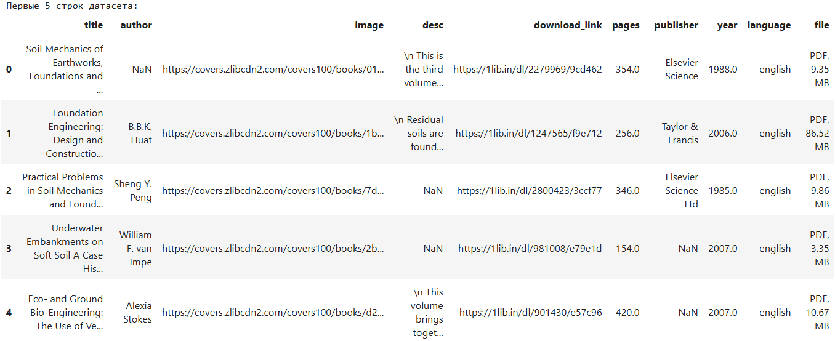
Рисунок 1 – Первые 5 строк датасета
Посмотрим информацию о датасете.
print("Информация о датасете:")
df.info()

Вывод программы:
Информация о датасете:
<class 'pandas.core.frame.DataFrame'>
RangeIndex: 2375 entries, 0 to 2374
Data columns (total 10 columns):
# Column Non-Null Count Dtype
--- ------ -------------- -----
0 title 2375 non-null object
1 author 2353 non-null object
2 image 2372 non-null object
3 desc 1751 non-null object
4 download_link 2296 non-null object
5 pages 1988 non-null float64
6 publisher 2095 non-null object
7 year 2224 non-null float64
8 language 2355 non-null object
9 file 2375 non-null object
dtypes: float64(2), object(8)
memory usage: 185.7+ KB

Выведем описательную статистику датасета (рисунок 2).
print("Описательная статистика числовых признаков:")
display(df.describe()
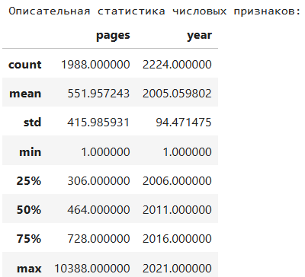
Рисунок 2 – Описательная статистика числовых признаков
Выведем количество уникальных значений в столбцах.
print("Количество уникальных значений в столбцах:")
display(df.nunique())

Вывод программы:
Количество уникальных значений в столбцах:
title 2003
author 1798
image 2118
desc 1533
download_link 2212
pages 809
publisher 562
year 64
language 9
file 1722
dtype: int64

Обработка пропусков
Посмотрим количество пропусков в каждом столбце.
# Количество пропусков в каждом столбце
print("Количество пропусков до обработки:")
missing_before = df.isnull().sum()
display(missing_before[missing_before > 0])

Вывод программы:
Количество пропусков до обработки:
author 22
image 3
desc 624
download_link 79
pages 387
publisher 280
year 151
language 20
dtype: int64

Удалим строки с пропусками в ключевых столбцах ('title', 'author').
# 1.1. Удаление строк с пропусками в ключевых столбцах ('title', 'author')
df_dropna = df.copy()
df_dropna.dropna(subset=['title', 'author'], inplace=True)
print(f"После удаления строк с пропусками в 'title' или 'author' осталось записей: {len(df_dropna)}")

Вывод программы:
После удаления строк с пропусками в 'title' или 'author' осталось записей: 2353

Заполним пропуски в столбце «publisher» значением «Unknown»
# 1.2. Заполнение пропусков в столбце 'publisher' значением 'Unknown'
df_fill_publisher = df.copy()
df_fill_publisher['publisher'] = df_fill_publisher['publisher'].fillna('Unknown')
print(f"Пропуски в 'publisher' после заполнения: {df_fill_publisher['publisher'].isnull().sum()}")

Вывод программы:
Пропуски в 'publisher' после заполнения: 0

Заполним пропуски в столбце 'year' медианным значением.
# 1.3. Заполнение пропусков в столбце 'year' медианным значением
df['year'] = pd.to_numeric(df['year'], errors='coerce')
median_year = df['year'].median()
df_fill_year = df.copy()
df_fill_year['year'] = df_fill_year['year'].fillna(median_year)
print(f"Медианный год: {median_year}")
print(f"Пропуски в 'year' после заполнения медианой: {df_fill_year['year'].isnull().sum()}")

Вывод программы:
Медианный год: 2011.0
Пропуски в 'year' после заполнения медианой: 0

Заполним пропуски в столбце «language» модой.
# 1.4. Заполнение пропусков в столбце 'language' модой
mode_lang = df['language'].mode()[0]
df_fill_lang = df.copy()
df_fill_lang['language'] = df_fill_lang['language'].fillna(mode_lang)
print(f"Мода языка: {mode_lang}")
print(f"Пропуски в 'language' после заполнения модой: {df_fill_lang['language'].isnull().sum()}")

Вывод программы:
Мода языка: english
Пропуски в 'language' после заполнения модой: 0

Кодирование категориальных признаков
# Работаем с обработанными данными (пропуски в publisher заполнены)
df_encoded = df_fill_publisher.copy()

Сделаем Label Encoding для столбца language.
df_fill_lang = df.copy()
mode_lang = df['language'].mode()[0]
df_fill_lang['language'] = df_fill_lang['language'].fillna(mode_lang)

# 2.1. Label Encoding для столбца 'language'
le = LabelEncoder()
df_fill_lang['language_encoded'] = le.fit_transform(df_fill_lang['language'])
print("Первые 10 строк после Label Encoding (пропуски заполнены):")
display(df_fill_lang[['language', 'language_encoded']].head(10))

Вывод программы (рисунок 3).
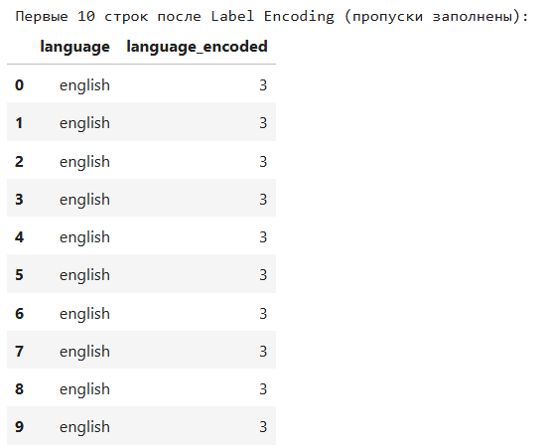
Рисунок 3 – Первые 10 строк после Label Encoding
Проверим правильность Label Encoding.
print("Уникальные значения 'language' и их коды:")
lang_mapping = dict(zip(df_encoded['language'], df_encoded['language_encoded']))
for lang, code in lang_mapping.items():
print(f"{lang} -> {code}")

Вывод программы:
Уникальные значения 'language' и их коды:
english -> 3
nan -> 7
russian -> 9
English -> 0
chinese -> 1
french -> 5
engish -> 2
romanian,moldavian,moldovan -> 8
german -> 6
english, german -> 4

Видим проблему разных написаний английского языка. Исправим Label Encoding.
# Исправленный код для обработки language

# 1. Заполняем пропуски модой (наиболее частым значением)
mode_lang = df_encoded['language'].mode()[0]
df_encoded['language'] = df_encoded['language'].fillna(mode_lang)

# 2. Нормализация: нижний регистр, удаление пробелов
df_encoded['language_clean'] = df_encoded['language'].str.lower().str.strip()

# 3. Объединение синонимов (например, опечатки)
lang_mapping = {
'english': 'english',
'engish': 'english', # опечатка
'englisch': 'english', # немецкое написание, если нужно
}
df_encoded['language_clean'] = df_encoded['language_clean'].replace(lang_mapping)

# 4. Label Encoding
le = LabelEncoder()
df_encoded['language_encoded'] = le.fit_transform(df_encoded['language_clean'])

# 5. Вывод уникальных значений и их кодов
print("Уникальные значения после нормализации и их коды:")
unique_clean = df_encoded['language_clean'].unique()
for lang, code in zip(unique_clean, le.transform(unique_clean)):
print(f"{lang} -> {code}")

Вывод программы:
Уникальные значения после нормализации и их коды:
english -> 1
russian -> 6
chinese -> 0
french -> 3
romanian,moldavian,moldovan -> 5
german -> 4
english, german -> 2

Проведем One-Hot Encoding для топ-10 издательств.
# 2.2. One-Hot Encoding для топ-10 издательств
top_publishers = df_encoded['publisher'].value_counts().head(10).index.tolist()
print("Топ-10 издательств:", top_publishers)

for pub in top_publishers:
df_encoded[f'publisher_{pub}'] = (df_encoded['publisher'] == pub).astype(int)

# Сохраняем список созданных столбцов
publisher_cols = [col for col in df_encoded.columns if col.startswith('publisher_')]
print("Столбцы, добавленные One-Hot Encoding:")
print(publisher_cols)

Вывод программы:
Топ-10 издательств: ['Unknown', 'Wiley', 'CRC Press', 'Cambridge University Press', 'Prentice Hall', 'Springer', 'Pearson', 'McGraw-Hill', 'Springer International Publishing', 'McGraw-Hill Education']
Столбцы, добавленные One-Hot Encoding:
['publisher_Unknown', 'publisher_Wiley', 'publisher_CRC Press', 'publisher_Cambridge University Press', 'publisher_Prentice Hall', 'publisher_Springer', 'publisher_Pearson', 'publisher_McGraw-Hill', 'publisher_Springer International Publishing', 'publisher_McGraw-Hill Education']

Проверим, что для издательств из топ-10 стоит 1, а для остальных 0.
# Выберем несколько случайных строк
sample = df_encoded[['publisher'] + publisher_cols].sample(10)
print("\nПримеры кодирования для топ-10 издательств:")
display(sample)

Вывод программы (рисунок 4).
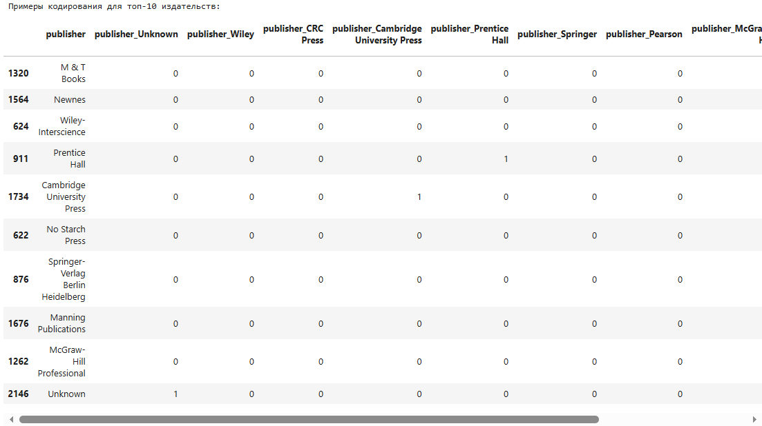
Рисунок 4 – Примеры кодирования для топ-10 издательств
Масштабирование данных
Для масштабирования будем использовать признак pages.
# Для масштабирования используем признак 'pages'
df_scaled = df_encoded.dropna(subset=['pages']).copy()
pages_original = df_scaled['pages'].values.reshape(-1, 1)

Произведем стандартизацию.
# 3.1. Стандартизация (StandardScaler)
scaler_std = StandardScaler()
pages_std = scaler_std.fit_transform(pages_original)
df_scaled['pages_standardized'] = pages_std.flatten()
print("Статистика исходного признака 'pages':")
print(f" Среднее: {pages_original.mean():.2f}, Стандартное отклонение: {pages_original.std():.2f}")
print("Статистика после StandardScaler:")
print(f" Среднее: {df_scaled['pages_standardized'].mean():.2f}, Стандартное отклонение: {df_scaled['pages_standardized'].std():.2f}")

Вывод программы:
Статистика исходного признака 'pages':
Среднее: 551.96, Стандартное отклонение: 415.88
Статистика после StandardScaler:
Среднее: -0.00, Стандартное отклонение: 1.00

Произведем стандартизацию.
# 3.2. Мин-макс масштабирование (MinMaxScaler)
scaler_mm = MinMaxScaler()
pages_mm = scaler_mm.fit_transform(pages_original)
df_scaled['pages_minmax'] = pages_mm.flatten()
print("Статистика после MinMaxScaler:")
print(f" Минимум: {df_scaled['pages_minmax'].min():.2f}, Максимум: {df_scaled['pages_minmax'].max():.2f}")

Вывод программы:
Статистика после MinMaxScaler:
Минимум: 0.00, Максимум: 1.00

Выведем примеры преобразований для признака pages.
print("\nПримеры преобразований для признака 'pages':")
display(df_scaled[['pages', 'pages_standardized', 'pages_minmax']].head(10))

Вывод программы:
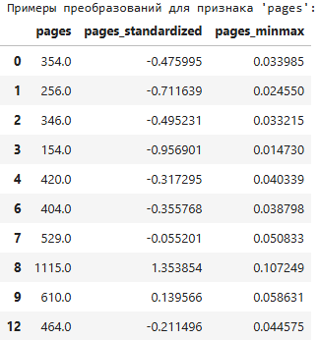
Рисунок 5 – Примеры преобразований для признака pages
Вывод:
В ходе работы были выполнены основные этапы предварительной обработки данных: обработка пропусков (удаление, заполнение константой, медианой, модой), кодирование категориальных признаков (Label Encoding, One-Hot Encoding) и масштабирование числовых данных (StandardScaler, MinMaxScaler). Полученные навыки позволяют подготовить данные для дальнейшего использования в моделях машинного обучения.

